PRESSEINFORMATION
Aschheim-Dornach, 6. Oktober 2010

Virtualisierung schreitet voran
WatchGuard stellt neue Version des Quarantine Management Servers vor

Mit der Quarantine Management Server (QMS) Virtual Edition baut der Sicherheitsexperte WatchGuard Technologies den Weg in die Wolke ein weiteres Stück aus. In Kombination mit den WatchGuard XCS (Extensible Content Security)-Plattformen erhalten Anwender mit der neuen cloudbasierten Lösung die Möglichkeit, elektronische Nachrichten mit unerwünschten und gefährlichen Inhalten wie Spam, Phishing-Varianten, Viren oder Malware automatisch an eine spezielle, virtuelle Quarantäne-Station weiterzuleiten. Hier können die Inhalte sicher gelagert und weiter geprüft werden. Ohne das eigene Netzwerk einer Gefahr auszusetzen, erhalten die Administratoren dank dieser zusätzlichen „Defense-in-depth“-Schutzschicht mehr Kontrolle über den Mail-Eingang im Unternehmen.

„E-Mails bleiben für Unternehmen weltweit einer der größten Gefahrenträger. Die Handhabe der unter Quarantäne gestellten Nachrichten entscheidet dabei über das Gleichgewicht von Sicherheit und Produktivität, erklärt Michael Haas, Regional Sales Manager D-A-CH-EE von WatchGuard Technologies. „Mit der WatchGuard QMS Virtual Edition können die Nutzer verdächtige Mails in den Griff bekommen und gleichzeitig den Schutz ihrer Daten und Anwendungen verbessern.“ Die Lösung ist sowohl in Unternehmensnetzwerken als auch Hosting-Umgebungen einsetzbar, daher profitieren neben Unternehmen auch Service Provider vom neuen Angebot. Dieses ist auf die Bedürfnisse vom Mittelständler bis zum Großkonzern jederzeit skalierbar und deckt Nachrichtenvolumina von bis zu 180.000 Nutzern oder 20 Millionen E-Mails ab.

Durch die Weiterleitung von Spam an ein separates System reduziert die WatchGuard QMS Virtual Edition die Last- und Speicheranforderungen der jeweiligen Gateways. Dies erhöht den Datendurchsatz, erleichtert die Administration und garantiert ein optimiertes Reporting. Unternehmen gehen sicher, dass sie keine relevanten Nachrichten verlieren und senken den Bedarf an Speicher-, Bandbreiten- und Prozesskapazitäten auf ein Minimum. Jeder einzelne autorisierte Mitarbeiter kann jenseits des eigenen Netzwerks die ausgesonderten Nachrichten prüfen beziehungsweise löschen und erhält somit mehr Übersicht über seine individuellen Mails.

Kosten und Verfügbarkeit
Die WatchGuard QMS Virtual Edition erhalten Anwender ab dem 6. Oktober beim Kauf einer WatchGuard XCS-Appliance gratis dazu. Bestehende Kunden mit gültigem LiveSecurity-Abonnement können die Lösung hier kostenfrei herunter laden: www.watchguard.com/sales/promotions/free-qmsv-with-xcs.asp

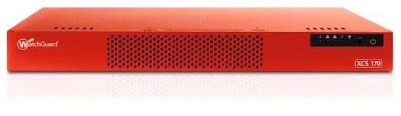 | 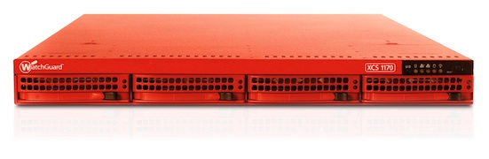
Die WatchGuard QMS Virtual Edition ist beim Kauf einer XCS-Plattform gleich dabei. Beispiel: XCS 170 (links) oder XCS 1170 (rechts).

Die hochauflösenden Bilder stehen zum Download bereit unter www.press-n-relations.de
(im Anschluss zum dort veröffentlichten Text)

Weitere Informationen:  WatchGuard Technologies GmbH  Michael Haas – Regional Sales Manager  IOM Business Center, Max-Planck-Str. 4 – 85609 Aschheim-Dornach  Tel.: +49 6151 60 95 05 – Fax +49 6151 60 95 05  michael.haas@watchguard.com – www.watchguard.de | Presse- und Öffentlichkeitsarbeit:  Press'n'Relations Austria GmbH – Barbara Hinger  Schwindgasse 10 - A-1040 Wien  Tel.: +43 1 907 61 48-11 – Fax: +43 1 907 61 48-15  bhi@press-n-relations.at – www.press-n-relations.com

Über WatchGuard Technologies
Seit 1996 entwickelt WatchGuard ganzheitliche Netzwerk- und Content-Sicherheitslösungen, mit denen Unternehmen ihre Daten und Geschäfte umfassend schützen können. Das XTM-Portfolio (Extensible Threat Management) kombiniert Firewall, VPN und Sicherheitsdienste. Die XCS-Appliances (Extensible Content Security) schützen darüber hinaus Unternehmensinhalte sowohl in E-Mails als auch im Web und verhindern den Datenverlust. Dank umfangreicher Skalierungsmöglichkeiten hat WatchGuard für Unternehmen jeder Größenordnung die passende Lösung und mehr als 15.000 eigens ausgewählte Partner in 120 Ländern bieten abgestimmten Service. Der Hauptsitz von WatchGuard liegt in Seattle im US-Bundesstaat Washington. Weitere Informationen unter www.watchguard.com

